目前专网传输有效率9月份临汾的情况

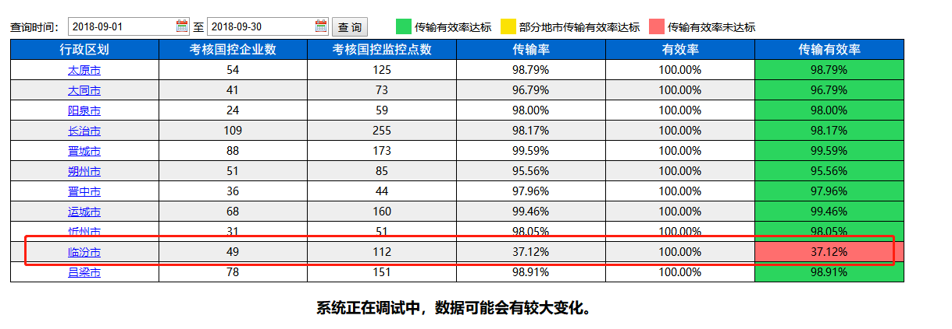

之前做9月份月报中临汾保留的传输有效率情况

